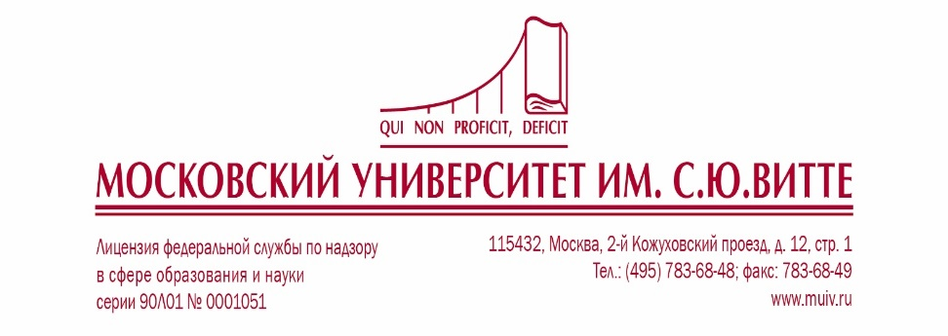
ИНФОРМАЦИОННОЕ ПИСЬМО
25 мая 2022 года
Всероссийская научно-практическая конференция
«СОВРЕМЕННОЕ ПРАВО В УСЛОВИЯХ РЕФОРМИРОВАНИЯ ОБЩЕСТВА И ГОСУДАРСТВА»

ЦЕЛЬ КОНФЕРЕНЦИИ – обсуждение актуальных проблем развития и трансформации правовой системы России в историческом и современном аспекте.
УЧАСТНИКИ КОНФЕРЕНЦИИ – научно – педагогические работники, представители российских и зарубежных вузов, представители государственных, общественных и иных организаций, органов власти, ученые, аспиранты и студенты.
ПРОГРАММА РАБОТЫ КОНФЕРЕНЦИИ предусматривает пленарное заседание, секционные доклады, презентации, дискуссии, обмен опытом.
Материалы конференции, получившие положительное заключение программного комитета, будут опубликованы в форме сборника научных статей с присвоением кодов ISBN, УДК и ББК. Сборник постатейно будет размещен в системе «Российский индекс научного цитирования» (РИНЦ).
Секции конференции:
- Актуальные проблемы и тенденции развития публичного права и государства России в условиях современных реформ
- Частное право и правоприменение в условиях современных вызовов обществу, бизнесу и государству.
- Перспективы совершенствования уголовного права и процесса в современных условиях развития общества и государства

ПОРЯДОК УЧАСТИЯ В КОНФЕРЕНЦИИ
Для участия в работе конференции необходимо до 3 мая 2022 г. включительно направить в оргкомитет по электронной почте urfakultet_muiv@mail.ru текст доклада (статьи) согласно установленному образцу (приложение 1). После указанной даты статьи в сборник не принимаются.
Статьи бакалавров и магистров принимаются к опубликованию только в соавторстве с научным руководителем.
УЧАСТИЕ В КОНФЕРЕНЦИИ БЕСПЛАТНОЕ.
Оргкомитет в пятидневный срок ответным письмом уведомляет участника о получении материалов конференции.
ОБРАТИТЕ ВНИМАНИЕ!
В случае несоответствия статей/тезисов требованиям к оформлению и содержанию, а также тематики конференции оргкомитет:
- в отношении тезисов, полученных оргкомитетом до 26.04.2022, может отправить их автору на доработку;
- в отношении тезисов, полученных оргкомитетам с 9.30 27.04.2022 до 03.05.2022, отказывает в их включении в сборник конференции.

Регламент работы конференции:
9:45 – 10:30 | Регистрация участников и гостей
10:30 – 13:00 | Открытие конференции. Пленарное заседание
13:00 – 13:45 | Кофе-брейк
13:45 – 16:30 | Заседания секций
16:30 – 16:40 | Подведение итогов. Закрытие конференции

За справками и дополнительной информацией обращаться в оргкомитет конференции:
Палюнина Эвелина Руслановна  Улакова Кристина Валерьевна | +7 (495) 783-68-48, добавочный 5117  +7 (495) 783-68-48, добавочный 5099
Электронная почта: | urfakultet_muiv@mail.ru
Факс: | +7(495) 783-68-49
Почтовый адрес: | 115432, Москва, 2-й Кожуховский проезд, д. 12, стр. 1  Оргкомитет конференции
Проезд до  Московского университета  имени С.Ю.Витте | - Метро «Автозаводская», первый вагон из центра, далее пешком 12 минут;  - Станция «ЗИЛ» Московского центрального кольца (МЦК) (далее пешком 3 минуты)
Актуальную информацию о конференции и об участниках конференции см. на сайте | www.muiv.ru

ПРОСИМ ВАС УБЕДИТЬСЯ,
ЧТО НАПРАВЛЕННЫЕ ПО ЭЛЕКТРОННОЙ ПОЧТЕ ЗАЯВКИ И МАТЕРИАЛЫ ДОКЛАДА ПОЛУЧЕНЫ ОРГКОМИТЕТОМ (должно прийти подтверждение получения материалов)

Приложение 1
ОФОРМЛЕНИЕ МАТЕРИАЛОВ КОНФЕРЕНЦИИ
ПРАВИЛА ОФОРМЛЕНИЯ СТАТЬИ
Фамилия И.О., Фамилия И.О.
НАЗВАНИЕ СТАТЬИ

Тип участия в конференции (очное /заочное/ заочное дистанционное)
Номер секции

УДК
Фамилия И.О.,
ученая степень, ученое звание,
должность,
E-mail,
название организации,
населенный пункт

НАЗВАНИЕ СТАТЬИ

Аннотация (40-70 слов)
Ключевые слова (5-7 слов)

После списка литературы повторить на английском языке ФИО автора(ов), название статьи, аннотацию, ключевые слова.

Формат листа страницы А4
Поля страницы: верхнее, нижнее и правое – по 2 см, левое – 3 см,
Шрифт – Times New Roman, Кегль – 14; межстрочный интервал – 1,5, отступ – 1,25
Выравнивание по ширине
Ссылки на научные и учебные источники (минимум 2) указываются в квадратных скобках через запятую. Ссылки на нормативно-правовые акты и сайты оформляются сносками внизу страницы со сквозной нумерацией.
Нумерация страниц НЕ ставится
Объем – от 4 до 8 страниц
Текст в таблицах: кегль – 12, межстрочный интервал – 1,0, ширина таблиц не должна превышать ширины основного текста
В разделе Список литературы приводится список используемых источников по ГОСТ Р 7.0.5-2008 (http://www.muiv.ru/vestnik/eu/avtoram/19274/).
Список литературы нумеруется по мере упоминания в тексте статьи.

ПРИМЕР ОФОРМЛЕНИЯ СТАТЬИ (просим соблюдать начертания, цвет, выделение, расстояние между строк, наличие знаков препинания и т.д.…)
Арнст А.А., Авилова А.А.
ПРАВОВЫЕ СИСТЕМЫ СОВРЕМЕННОСТИ

Тип участия в конференции - очное
Номер секции 1

УДК 338.49
Авилова А.А.,
студент/магистр 1 курса юридического факультета,
andreas@gmail.com,
Московский университет им. С.Ю. Витте, Рязанский филиал,
г. Рязань

Арнст А.А.,
к.ю.н., доцент
преподаватель кафедры уголовного права и процесса,
andreas@gmail.com,
Московский университет им. С.Ю. Витте,
г. Москва

ПРАВОВЫЕ СИСТЕМЫ СОВРЕМЕННОСТИ

В современных условиях особую значимость приобретает решение задачи непрерывного совершенствования инфраструктурной составляющей, что становится базовым условием для успешной реализации политики пространственного развития. Цель статьи заключается в рассмотрении основных подходов и идей ….
Ключевые слова: правовая система, основы права, модернизация

Текст….. Текст….. Текст….. Текст….. [1] Текст….. Текст….. Текст…..[2] Текст…..

Список литературы
1. Бандман М.К. Территориально-производственные комплексы: теория и практика предплановых исследований. – Новосибирск: Наука, 1980. – 256 с.
2. Федоляк В.С. Трансформация пространственной организации хозяйства и расселения современной России // Известия Саратовского университета. Серия Экономика. Управление. Право. 2013.№ 4-1.С. 536-561.

Arnst А.А.
TRANSPORT FACTOR IN THE THEORIES OF SPATIAL DEVELOPMENT

In modern conditions, the solution of the problem of continuous improvement of the infrastructure component is of particular importance, which becomes the basic condition for the successful implementation of the spatial development policy.
Keywords: regulations, international standards of the auditor
Материалы направляются в оргкомитет по электронной почте urfakultet_muiv@mail.ru в виде одного файла-вложения в электронное письмо. Формат названия файла — Фамилия И.О., 1.doc или Фамилия И.О.docx (например: Петров В.А.,1.doc), где 1 – это номер секции. В строке «Тема письма» указывается ФИО автора и номер секции.
Сборник материалов будет издан и выложен на сайте https://www.muiv.ru/ в разделе «Об университете/Научная жизнь и публикации/Материалы научных конференций» не позднее 5 июня 2022 года.
Материалы докладов (статьи) публикуются в авторской редакции.

При проверке материалов команда организаторов будет обращать внимание на источники, которые были задействованы.
Однако общий процент оригинальности работы должен быть более 60 %.
Проверка всего документа, будет осуществляться в системе Антиплагиат.ВУЗ (Московский университет имени С.Ю. Витте).

МАТЕРИАЛЫ, НЕ ОТВЕЧАЮЩИЕ УКАЗАННЫМ ТРЕБОВАНИЯМ,
НЕ БУДУТ ПРИНЯТЫ К ПУБЛИКАЦИИ.

Указ Президента…..

